LR50 - РУКОВОДСТВО ПОЛЬЗОВАТЕЛЯ

Функциональные особенности
- Уличный фонарь для кемпинга заряжаемый и разряжаемый через USB
- 9 светодиодов с высоким индексом цветопередачи (индекс светопередачи ≥90, цветовая температура: 4000-4500К), с максимальной мощностью 250 люмен
- Встроенная интеллектуальная система управления зарядкой и разрядкой через USB для использования в качестве портативного блока питания
- 4 уровня яркости и 2 специальных режима
- Несколько настроек освещения
- Высокопрозрачный поликарбонатный светорассеиватель позволяет хорошо распределять луч света
- Индикатор питания показывает оставшийся уровень заряда аккумулятора (Патент № ZL201220057767.4)
- Индикатор питания также может отображать напряжение аккумулятора (±0,1 В)
- Рекомендуется использовать 1-2 х 18650 литий-ионных батареи, также совместим с батареями CR123
- USB-порт обеспечивает максимальный выходной ток 2,1А
- Автоматическое определение уровня заряда аккумулятора и автоматический выбор оптимального режима между постоянным током и постоянным напряжением
- Активирует полностью разряженные аккумуляторы с защитными цепями
- Функция индикатора местоположения
- Высокоэффективная схема питания обеспечивает устойчивую работу на период до 100 часов
- Магнитное основание и подставка для использования в различных ситуациях
- Изготовлено из прочных и огнестойких поликарбонатных материалов
- Класс защиты IP66
- Ударопрочность при падении с высоты до 1 метра

Технические характеристики
Размеры: 119,8 мм × 57 мм × 30 мм (4.72” ×2.24” ×1.18”)
Вес: 110г (3,88 унций)

Комплектация
USB-кабель для зарядки, запасное уплотнительное кольцо (для светорассеивателя)

Варианты аккумуляторных батарей
 | Тип | Номинальное напряжение | Совместимость | Возможность подзарядки LR50
Литий-ионный аккумулятор 18650 (выпуклый контакт) | 18650 | 3.6 В/3.7 В | Да (рекомендована) | Да (заряжается)
Первичная литиевая батарея | CR123 | 3 В | Да (Совместима) | Нет (Не заряжается)
Литий-ионный аккумулятор | RCR123 | 3.6 В/3.7 В | Да (Совместима) | Нет (Не заряжается)
Литий-ионный аккумулятор 18650 (плоский контакт) | 18650 | - | Нет (Не совместима) | Нет (Не заряжается)

Технические характеристики
 | ВЫСОКИЙ УРОВЕНЬ | СРЕДНИЙ УРОВЕНЬ | НИЗКИЙ УРОВЕНЬ | МАЯК | SOS
Яркость | 250 люмен | 65 люмен | 6 люмен | 250 люмен | 250 люмен
Время работы | 10 часов | 22 часа | 100 часов | ─ | ─
Дальность луча | 24 м | 12 м | 4 м | ─ | ─
Пиковая интенсивность луча | 37 кд | 10 кд | 1 кд | ─ | ─
Прочность при ударе | 1 м
Категория | IP66
Примечание: Указанные данные были получены при использовании 2 x 18650 литий-ионных батарей (3500 мАч) в лабораторных условиях при включении всех направлений света. При практическом использовании указанные данные могут изменяться в зависимости от индивидуальных особенностей использования батареи и условий окружающей среды.

Использование в качестве фонаря для кемпинга
Установка батареи
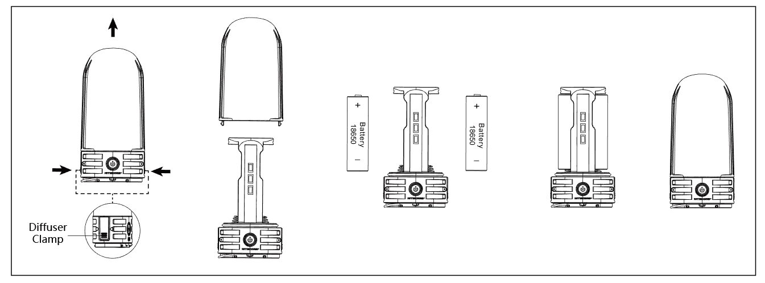
Diffuser Clamp - Зажим светорассеивателя
Battery - Батарея

- Нажмите и удерживайте оба зажима светорассеивателя, расположенные с обеих сторон LR50, и потяните вверх, чтобы снять светорассеиватель, как это показано на рисунке.
- Вставьте 2 батареи 18650 или 4 батареи CR123/RCR123 в соответствии с метками полярности на слотах. (LR50 также может работать от одной батареи 18650 или от двух батарей CR123/RCR123, но с меньшим временем работы).
- Поставьте светорассеиватель на место до щелчка, указывающего, что светорассеиватель полностью зажат.
Предупреждения:
- LR50 может заряжать только 18650 литий-ионные аккумуляторные батареи с выпуклым контактом.
- НЕ используйте батареи различных типов, марок или моделей, а также батареи с разным уровнем мощности.

Дублирующие кнопки питания
LR50 оснащен дублирующими кнопками питания, расположенными по обеим сторонам корпуса и выполняющими одинаковые функции.

Включение/Выключение
Включение: При выключенном свете нажмите и удерживайте любую кнопку, пока не будет достигнут НИЗКИЙ уровень.
Выключение: При включенном свете кратковременно нажмите на обе кнопки, чтобы выключить свет.

Уровни яркости
При включенном свете кратковременно нажмите на любую кнопку, чтобы последовательно переключать следующие уровни яркости: СРЕДНИЙ-ВЫСОКИЙ-НИЗКИЙ.

Настройки направления света
LR50 имеет 3 направления света (сверху и с обеих сторон) для различных нужд в соответствии с окружающими условиями.
При включенном свете нажмите и удерживайте любую кнопку для того, чтобы последовательно переключать направления освещения: ВВЕРХ - ОДНА СТОРОНА - ВВЕРХ+ОДНА СТОРОНА - ВСЕ. Отпустите кнопку чтобы установить выбранное направление освещения.
(Данная функция имеет режим памяти. При повторном включении LR50 автоматически активирует НИЗКИЙ уровень яркости и последний сохраненный режим направления освещения.)

Специальные режимы (МАЯК/SOS)
При выключенном свете, нажмите и удерживайте обе кнопки для того, чтобы последовательно переключать следующие режимы: НИЗКИЙ - МАЯК - SOS. Отпустите кнопку, чтобы установить выбранный режим. Выключите фонарь для выхода из специальных режимов.

Индикатор местоположения
LR50 оснащен функцией Индикатора местоположения. Если эта функция включена, синий индикатор, расположенный в верхней части фонаря, будет мигать каждые 2 секунды, указывая на местоположение LR50.
При включенном свете, нажмите и удерживайте обе кнопки в течение 2 секунд, чтобы выключить свет и получить доступ к функции Индикатора месоположения. При использовании двух литий-ионных батарей 18650 время работы в режиме ожидания с включенной функцией Индикации местоположения составляет примерно 6 месяцев и примерно 12 месяцев при выключенной функции. При повторной активации LR50 данная функция будет выключена.

Индикация питания
- Когда батарея(и) установлена(ы), синяя лампочка начнет мигать, показывая напряжение (±0,1 В). Например, если напряжение аккумулятора составляет 4,2 В, лампочка индикатора питания мигнет 4 раза, за этим последует пауза в одну секунду, после чего лампочка мигнет еще 2 раза. Разное напряжение указывает на разные уровни заряда батареи:
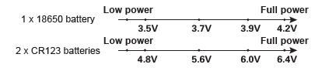
Battery - Батарея
Batteries - Батареи
Low power - Низкий уровень заряда
Full power - Полный заряд

Примечание: Данная функция применяется только к первично установленным 1 батарее 18650 или 2-м батареям CR123/RCR123. При использовании двух установленных последовательно батарей CR123/RCR123 индикатор покажет среднее значение напряжения двух аккумуляторов.
- При выключенном свете кратковременно нажмите на любую кнопку и индикатор питания начнет мигать, показывая оставшийся заряд батареи:
- Троекратное мигание указывает, что уровень заряда превышает 50%;
- Двукратное мигание указывает, что заряд уровень заряда ниже 50%;
- Однократное мигание указывает, что уровень заряда ниже 10%.
Примечание: Батареи необходимо заменить или зарядить, если свет становится тусклым, или если фонарь перестает реагировать на нажатия кнопок по причине низкого уровня заряда.

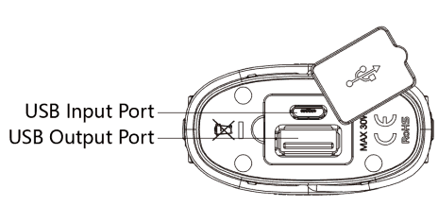
Использование в качестве портативного зарядного устройства
USB-выход
LR50 оснащен USB-выходом для зарядки внешнего USB-устройства в качестве портативного зарядного устройства.
Подключение к внешнему источнику питания: Для начала зарядки, подключите LR50 к внешнему USB-устройству через USB-кабель для зарядки с помощью порта выхода USB.
Выходной параметр: Когда процесс выхода происходит правильно, синий индикатор горит постоянно. (Выходное напряжение: 5В, Выходной ток: 2.1A МАКС)

USB Input Port - USB-вход
USB Output Port - USB-выход

Зарядка через USB:
Подключение к источнику питания: Подключите LR50 к внешнему источнику питания (к USB-адаптеру, портативному зарядному устройству или к другому зарядному устройству с выходными параметрами 5В/2А) через USB-кабель через USB-вход, чтобы начать зарядку. Время зарядки двух литий-ионных аккумуляторов 18650 (3500 мА/ч) составляет примерно 5 часов.
Индикатор зарядки: При нормальном процессе заряда синий индикатор будет медленно мигать. При завершении процесса заряда синий индикатор будет гореть непрерывно.

Активация чрезмерно разряженных литий-ионных аккумуляторов
LR50 способен активировать полностью разряженные литий-ионные аккумуляторы с защитной схемой. После установки аккумулятора LR50 проверит его и при необходимости активирует.

Предупреждения:
- НЕ направляйте луч в незащищенные глаза.
- Продукт содержит сильные магнитные компоненты. НЕ оставляйте устройство рядом с объектами, которые могут пострадать от магнитного поля (например, банковские карты, часы и медицинское оборудование).
- Убедитесь, что аккумулятор(-ы) вставлен(-ы) в соответствии с метками полярности. Устройство не будет работать, если аккумулятор(ы) вставлен/вставлены неправильно.
- Продукт предназначен только для зарядки литий-ионных аккумуляторных батарей 18650 с выпуклым контактом. Ни в коем случае не используйте изделие с другими типами аккумуляторов, так как это может привести к взрыву, растрескиванию или утечке электролита, причинению ущерба имуществу и/или травме.
- Допускается умеренное нагревание изделия во время процесса заряда/разряда.
- НЕ ЗАРЯЖАТЬ чрезмерно разряженные литий-ионные аккумуляторы без цепи защиты, это может привести к возгоранию или взрыву аккумулятора.
- НЕ РАЗБИРАТЬ устройство и не вносите в него изменения, так как это аннулирует гарантию и может привести к повреждению устройства.

Гарантийное обслуживание
Вся продукция компании NITECORE® имеет гарантию качества. Любое неработающее/бракованное изделие может быть заменено у местного дистрибьютора/дилера в течение 15 дней после приобретения. После этого любое неработающее/бракованное изделие NITECORE® можно бесплатно отремонтировать в течение 60 месяцев с даты приобретения. По окончании 60 месяцев вступает в силу ограниченная гарантия, распространяющаяся на стоимость работ и техническое обслуживание, без учета стоимости запасных частей и принадлежностей.
Гарантия будет аннулирована в том случае, если
1. изделие(я) повреждено(ы), либо в его(их) конструкцию внесены изменения лицами, не имеющими на то соответствующих полномочий;
2. изделие(я) повреждено(ы) в результате неправильной эксплуатации; (например, установки батарей с обратной полярностью)
3. изделие(я) повреждено(ы) в результате утечки электролита.
Для получения оперативной информации о продукции и услугах компании NITECORE® обратитесь к местному дистрибьютору NITECORE®, либо направьте сообщение на адрес электронной почты service@nitecore.com.
※Все изображения, тексты и заявления, содержащиеся в настоящем руководстве, могут быть использованы только в справочных целях. При возникновении любого расхождения между сведениями, содержащимися в настоящем руководстве, и информацией, представленной на сайте www.nitecore.com, компания Sysmax Innovations Co., Ltd. оставляет за собой право толкования и изменения содержания настоящего документа в любой момент времени без предварительного уведомления.

Наши контакты:
Москва, Пятницкое шоссе, д. 18
ТК Митинский Радиорынок, (павильон 33)
Веб-сайт: www.nitecore.ru
Эл. почта: info@nitecore.ru
Тел: 8 495 660 1798
Ищите нашу группу в facebook: Nitecore Россия
@NITECORERU

